Dzień 2

Temat: Wielkanoc w moim domu
- Słuchanie wiersza Joanny Myślińskiej pt.: „Psotne zajączki”.
Wielkanocny raz zajączek schował, zamiast dać do rączek, Słodkie jajka i pisanki oraz inne niespodzianki.
Teraz dzieci ich szukają i w kąt każdy zaglądają.
Bo Wielkanoc bez jajeczek jest jak tort, co nie ma świeczek.
Rozmowa na temat : Co przynosi zajączek dzieciom na Wielkanoc?
- Zabawa ruchowa „Jajeczka do koszyczka”.
- Słuchanie wiersza Anny Bayer pt.: „Pisanki”. Leżą jajka na stoliku, kogut pieje kuku ryku, kuku ryku,
Moje jaja, mazać jajek nie pozwalam!
Z takich jaja mazanych w ciapki
Mogą się wykluć kaczki, wróble, gęsi i łabędzie,
Lecz kurczaków z nich nie będzie.
Kogut wścieka się ze złości, już pazury sobie ostrzy,
Dziób otwiera bardzo groźnie,
Chyba zaraz kogoś dziobnie. Hej, kogucie nastraszony!
To nie jajka twojej żony!
Takie smacznie śpią w kurniku, to pisanki, mój złośniku. Rozmowa z dzieckiem na temat wiersza:
- Kto znosi jajka? (kury, kaczki, gęsi)
- Kto wykluwa się z jajek? (pisklęta)
- Jak nazywają się dzieci kur (kurczaki), gęsi (gęsięta), kaczek (kaczęta)

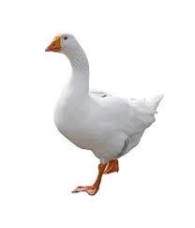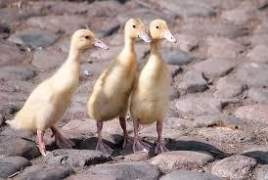

- Pisanki, kraszanki – rozmowa połączona z pokazem. Oglądanie jajek zdobionych różnymi sposobami.

- Praca plastyczna – łączenie w pary takich samych pisanek - karty pracy str. 10.
Dla dzieci chętnych – kolorowanie pisanek.

